CAPÍTOL XIX

Lo prinçòt qu'arrusplèt end’uu' montanha hauta. Les unicas montanhas n’avossi coneishudas jamèi qu'èran los tres volcans dont los arribèvan dinc au jolh. E que's serviva deu volcan estupat tau com d’un truvèrs. « D’uu' montanha hauta tau com aquesta, ce's pensèt, qu’aperceberèi d’un còp tot lo planeta e tots los òmis… » Mès n’apercebot sonque agulhas de ròc bròi agusadas.

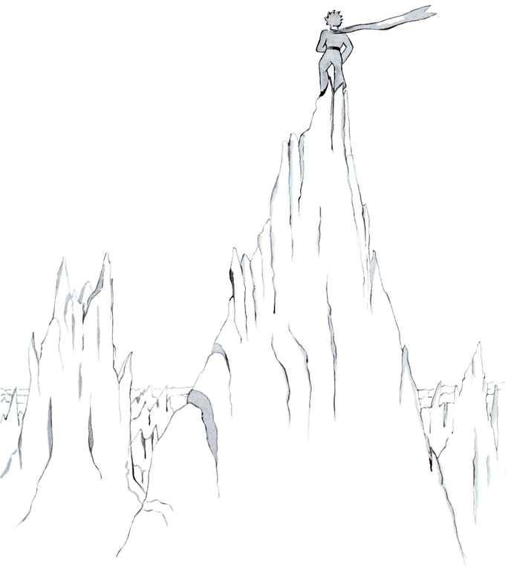

- Adishatz, ce dishot en tot hazard.

- Adishatz… Adishatz… Adishatz… ce tornèt l'arreclam.

- Qui ètz ? ce dishot le prinçòt.

- Qui ètz ? … qui ètz ? … qui ètz ? … ce tornèt l'arreclam.

- Singuitz los mons amic, que sui solet, ce dishot.

- Que sui solet … que sui solet … que sui solet … ce tornèt l'arreclam.

« Quau planeta estranh! ce's pensèt lavetz. Qu'es tota eishuca, e tot punchuda e tota salada. E los òmis que mancan d’imaginacion. Que tornan tot çò que'us i disen… A soa casi jo qu’aví uu' flor : que parlèva totjamès le permèra… »

